Grafici delle F goniometriche
y = sen x
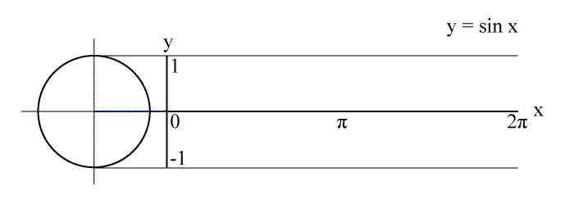
- y = sen x è una f. limitata
-1 <= sen x <= +1 → curva completa all'interno di una striscia dalla retta di eq y=-1 e y=+1
- y = sen x è una f. periodica di periodo T =

- y = sen x è una funzione dispari
f(-x) = sen (-x) = - sen x = - f(x)
curva simmetrica rispetto all'origine.
- Zeri e positività
sen x = 0
x = → la curva interseca l'asse x nei punti ()
sen x > 0

sen x < 0

- max e min
ci sono infiniti punti di massimo assoluto e di minimo assoluto.

- flessi
il punto che le due concavità hanno in comune si chiama punto di flesso ed ci sono infiniti punti di flessi

y = cos x
la funzione coseno è una funzione pari.
- y = cos x è una f. limitata
-1 <= cos x <= +1 → curva completa all'interno di una striscia dalla retta di eq y=-1 e y=+1
- y = cos x è una f. periodica di periodo T =

- y = cos x è una funzione pari
f(-x) = cos (x)
curva simmetrica rispetto all'asse y.
- cos x = 0
x = → la curva interseca l'asse x nei punti ()
cos x > 0

cos x < 0

- max e min
ci sono infiniti punti di massimo assoluto e di minimo assoluto.

- flessi
il punto che le due concavità hanno in comune si chiama punto di flesso ed ci sono infiniti punti di flessi

